1. Название.

**Продвижение коттеджного поселка, Google+Youtube**

2. Каким проект был до продвижения.

**До того, как клиент попал ко мне, стоимость 1 обращения составляла 2500 руб. Средняя цена за клик - 83 руб. Клиент жаловался на недостаточную узнаваемость в Ростове-на-Дону.**

3. Задача, поставленная клиентом.

**Уменьшить стоимость клика, сократить стоимость 1 заявка, повышение узнаваемости бренда.**

4. Анализ и определение целевой аудитории площадки, товара или услуги.

**Мужчины и женщины 35-50 лет, которые хотят переехать из квартиры в собственный дом с участком.**

5. Работа над контентом.

**Мы с клиентом сделали необходимые баннеры и видеоролик для youtube.**

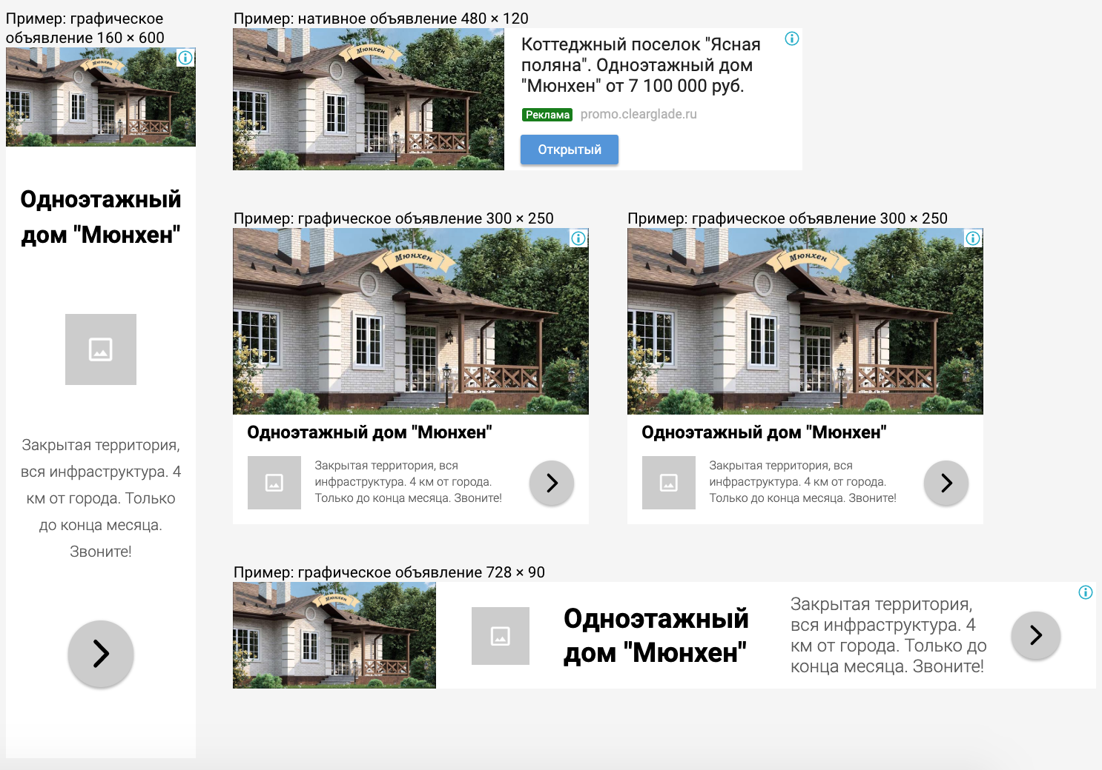

6. Описание рекламной стратегии.

**Разработала структуру кампаний для Google:**

* **Брендовые запросы**
* **Локационные запросы близкого круга (вблизи 1-3 км)**
* **Конкуренты (Схожие по месторасположению и по ценовой политике)**
* **Запросы с районами (общие запросы с привязкой к Ростову-ну-Дону)**
* **Локационные запросы дальнего круга (иными словами, популярные места на карте, развитые участки)**

**Горячие запросы были отработаны поиском, отложенный спрос – через КМС. Аудитория конкурентов была охвачена через КМС, возврат аудитории – через ремаркетинг.**

**Дополнительные технические настройки:**

* **В Google собрала список сайтов-конкурентов, указали их в качестве интересов аудитории и показывали рекламу тем, кто посещал сайты-конкурентов и интересовался их предложениями.**
* **Запустила формат объявления с номером телефона в заголовке.**
* **Спустя 2 недели после запуска кампаний, запустила поисковый ремаркетинг.**

**Для повышения узнаваемости былы запущены видеоролики на Youtube в формате преролла In-Stream. Длительность каждого видеоролика - 25 сек.**

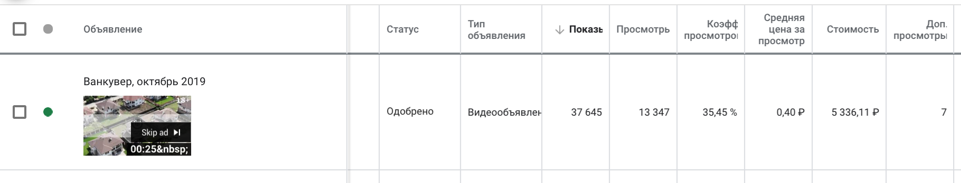

**Также проведена работа по разметке всех рекламных кампаний UTM-метками для отслеживания, простановка всех целей на сайте, создание и тестирование целей в яндекс метрика и гугл аналитикс, связке всех рекламных аккаунтов.**

7. Сложности.

**Не все могли совершить звонок по номеру телефона, который был указан в видеообъявлении, а значит часть трафика могла потеряться, и я не засчитала в аналитику. Но было 2 обращения в отдел продаж, когда люди сказали, что пришли с видеообъявления в Youtube и совершили покупку 2-х домов, средний чек - 5 млн. руб.**

8. Результаты рекламной кампании.

**За месяц рекламной кампании удалось сократить стоимость 1 клика до 5 руб., стоимость 1 обращения до 270 руб., увеличить узнаваемость бренда более чем на 20% (данные взяты из сервиса Яндекс Вордстат).**



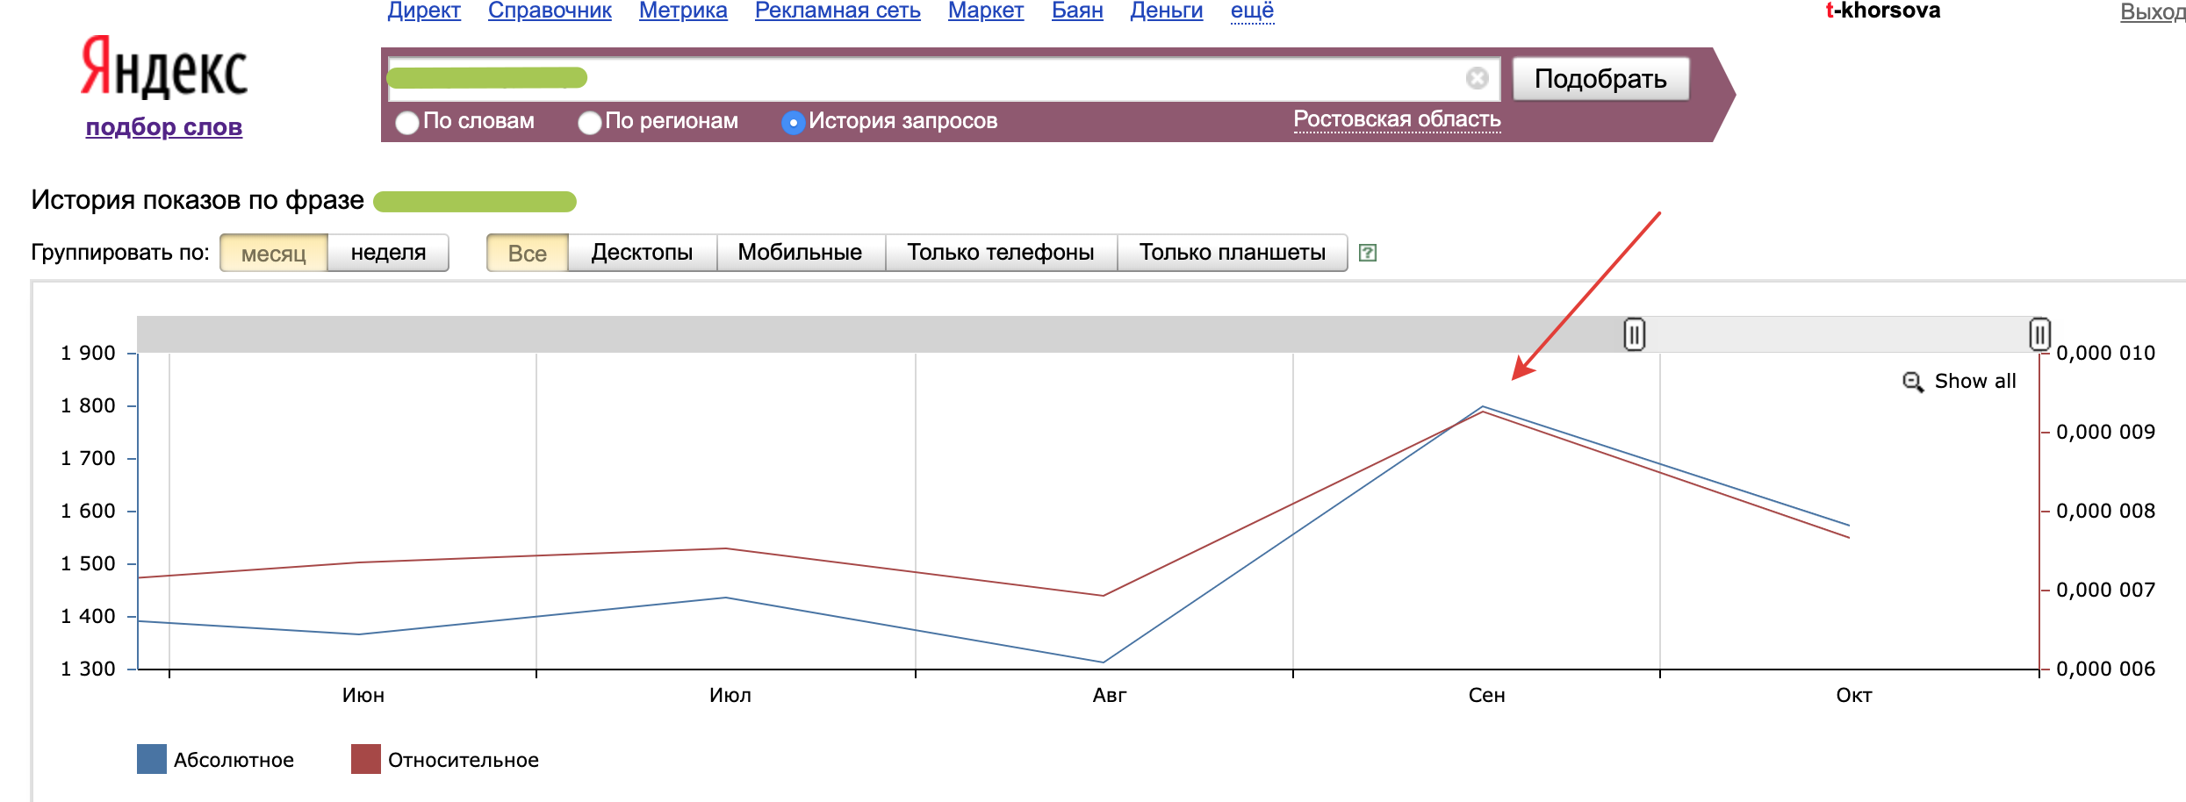9. Итог.

**У нас получилось сократить CPC и CPL, предварительно хорошо разогрев аудиторию через ролик на Youtube.**